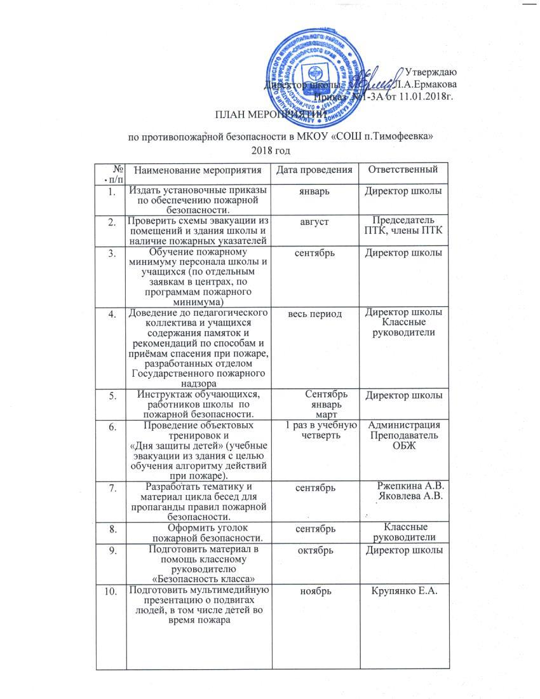
Утверждаю
Директор школы _________ Л.А.Ермакова
Приказ №1-3А от 11.01.2018г.
ПЛАН МЕРОПРИЯТИЙ
2018 год

№ п/п | Наименование мероприятия | Дата проведения | Ответственный
1. | Издать установочные приказы по обеспечению пожарной безопасности. | январь | Директор школы
2. | Проверить схемы эвакуации из помещений и здания школы и наличие пожарных указателей | август | Председатель ПТК, члены ПТК
3. | Обучение пожарному минимуму персонала школы и учащихся (по отдельным заявкам в центрах, по программам пожарного минимума) | сентябрь | Директор школы
4. | Доведение до педагогического коллектива и учащихся содержания памяток и рекомендаций по способам и приёмам спасения при пожаре, разработанных отделом Государственного пожарного надзора | весь период | Директор школы Классные руководители
5. | Инструктаж обучающихся, работников школы по пожарной безопасности. | Сентябрь январь  март | Директор школы
6. | Проведение объектовых тренировок и  «Дня защиты детей» (учебные эвакуации из здания с целью обучения алгоритму действий при пожаре). | 1 раз в учебную четверть | Администрация  Преподаватель ОБЖ
7. | Разработать тематику и материал цикла бесед для пропаганды правил пожарной безопасности. | сентябрь | Ржепкина А.В. Яковлева А.В.
8. | Оформить уголок пожарной безопасности. | сентябрь | Классные руководители
9. | Подготовить материал в помощь классному руководителю «Безопасность класса» | октябрь | Директор школы
10. | Подготовить мультимедийную презентацию о подвигах людей, в том числе детей во время пожара | ноябрь | Крупянко Е.А.

11. | Провести цикл бесед и просмотров видеофильмов с целью пропаганды правил пожарной безопасности -«Пожарные ситуации и действия при них»:  — горит телевизор;  — пожар в квартире;  — пожар в подъезде;  — вспыхнула новогодняя ёлка;  — человек горит;  - пожар в транспорте. |  | По плану воспитательной работы в классе |  |  | Классные руководители
12. | Показ презентаций по правилам пожарной безопасности для начальных классов. |  | Апрель-май |  |  | Учителя начальных классов
13. | Провести декаду по пожарной безопасности (по отдельному плану). |  | декабрь |  |  | Яковлева А.В.
14. | Систематическая разъяснительная работа по предупреждению родителей об ответственности, доведение памяток, рекомендаций для родителей по вопросам пожарной безопасности. |  | постоянно |  |  | Классные руководители
15. | Проверка наличия огнетушителей и своевременность их проверки и перезарядки. (На корпусе огнетушителей наносится порядковый номер белой краской, вывешиваются таблички с указанием даты их проверки или перезарядки, веса заряда и подписи лица, ответственного за состояние огнетушителя. Все первичные средства пожаротушения должны быть зарегистрированы в журнале учета первичных средств пожаротушения). |  | 2 раза в год |  |  | Директор школы  Завхоз
16. | Проверка работоспособности, техническое обслуживание автоматической пожарной сигнализации. |  | постоянно |  |  | Директор школы
17. |  | Состояние эвакуационных проходов, выходов, коридоров, тамбуров и лестниц. В коридорах, на лестничных клетках эвакуационных выходов должны быть предписывающие и указательные знаки безопасности. |  | постоянно | Директор школы
18 |  | Порядок хранения красок, лаков, растворителей и других легковоспламеняющихся жидкостей (Хранить краски, лаки, растворители и другие легковоспламеняющиеся жидкости нужно в отдельных зданиях, складах). |  | Сентябрь и постоянно | Завхоз
19. |  | Поддержание территории школы в состоянии пожарной безопасности.  (Территория школы должна своевременно очищаться от горючих отходов, мусора, опавших листьев, сухой травы и т. п. Сжигание мусора на территории запрещается, он своевременно собирается и вывозиться). |  | постоянно | Директор школы
20. |  | Проверка исправности электроустановок, выключателей, наличия в электрощитах стандартных предохранителей и отсутствия оголённых проводов, сопротивления изоляции электросети и заземления оборудования с составлением протокола. |  | постоянно 1 раз в год | Директор школы Ответственный за электробезопасность
21. |  | Анализ состояния пожарной безопасности Школы, мер по ее поддержанию и совершенствованию рассматривать на административных совещаниях, педагогическом совете |  | 2 раза в год | Директор школы Председатель ПТК

